Facebook社群網站（www.facebook.com，簡稱FB）現今在台灣非常熱門；北醫牙科校友總會也在FB設立了一個粉絲專頁，與大家分享校友會的最新資訊加入粉絲除了可以表現對北醫牙科的支持外，還能透過粉絲團與好久不見的同學、學長、學弟妹們互動喔。
Step 1：註冊帳號

沒有帳號的校友可以先在FB首頁註冊一個新帳號，註冊方式很簡單；只要在下圖紅色框框裡填寫姓名、E-mail就能加入。其中E-mail因為是之後登入FB的帳號，最好要填寫常用的信箱；註冊後FB網站會寄一封認證信，點選以後就能加入了。
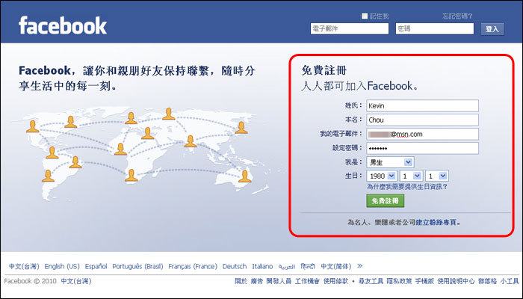

Step 2：搜索校友總會粉絲團
登入FB後會進入個人的專頁，可以做一些簡單的設定。個人專頁上方有一個搜尋引擎，只要輸入「台北醫學大學牙科校友總會」，北牙校友總會的粉絲專頁就會跳出來囉。
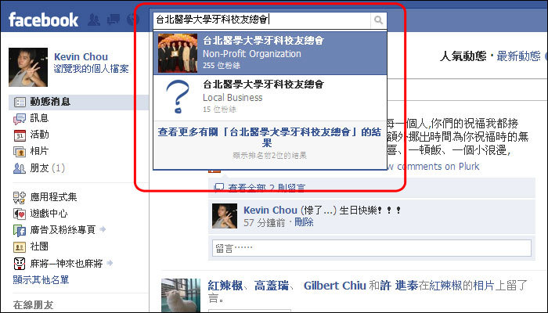
Step 3：成為粉絲
粉絲專頁上方有一個「成為粉絲的按鈕」，只要按下去就能成為北牙校友總會粉絲的一員了。可以在塗鴉牆發言，也可以上傳以前求學時候的照片與大家分享喔！

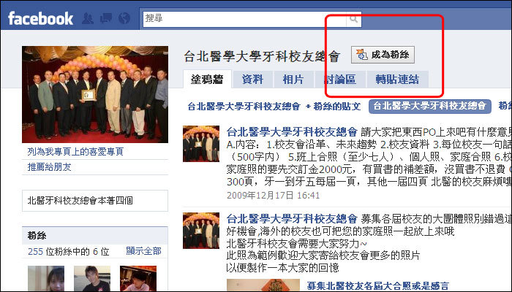

除了加入粉絲團與校友聯誼外，5月29、30日北牙總會為了歡慶北醫五十週年，還另外在杏春樓舉辦了學術演講活動，邀請王大源醫師、張迺旭醫師、林錦榮醫師以及陳秀娟醫師等傑出校友，分別就植牙與矯正進行專題演講，歡迎各位校友踴躍報名。詳情可撥打電話02-25030513詢問。

